Virtual Tour Of Tjong A Fie Museum As A Heritage Tour In The Midst Of A Pandemic

Elita Putri Sari Rangkuti¹

¹Politeknik Pariwisata Medan
Correspondence : Elita Putri Sari Rangkuti, Politeknik Pariwisata Medan
Email : rangkuti.borue@gmail.com
DOI : https://doi.org/10.36983/thcij.v2i1.351

ABSTRACT
This research was conducted at the Tjong A Fie Museum. The Tjong A Fie Museum is one of the historical tourist objects in the city of Medan, many tourists want to visit the Tjong A Fie Museum, but because of the pandemic period, tourists are still afraid to travel. This study aims to explain the implementation of the Virtual Tour. as well as knowing the response of tourists who have taken part in the Virtual Tour at the Tjong A Fie Museum as heritage tourism in the midst of a pandemic. The author uses a descriptive method with a qualitative approach. Data collection is carried out through online questionnaires distributed to tourists who have participated in the Virtual Tour and documentation through Zoom Meetings. The population taken in this study is the number of tourists who take part in virtual tour activities through Zoom Meetings, totaling 34 participants. The conclusion in this study is that the implementation of the Tjong A Fie Museum Virtual Tour as a heritage tour in the midst of a pandemic went well where by using the initial guiding technique opening, guiding, then closing. Tourist responses to the Tjong A Fie Museum Virtual Tour as heritage tourism in the midst of a pandemic are very good where tourists can travel without having to come directly to tourist objects, tourists are satisfied with the information provided by the guide when doing Virtual Tours and according to Virtual Tour tourists as well can be a promotional medium.
Keywords: virtual tour, implementation, response
Virtual Tour Museum Tjong A Fie Sebagai Wisata Heritage Di Tengah Pandemi

ABSTRAK
Penelitian ini dilakukan di Museum Tjong A Fie. Museum Tjong A Fie merupakan salah satu objek wiisata bersejarah di kota Medan, banyak wisatawan yang ingin berkunjung ke Museum Tjong A Fie, tetapi karena masa pandemi wisatawan masih takut untuk melakukan perjalanan wisata. Penelitian ini bertujuan untuk menjelaskan tentang pelaksanaan Virtual Tour. serta mengetahui tanggapan masyarakat/wisatawan terhadap Virtual Tour di Museum Tjong A Fie sebagai wisata heritage di tengah pandemi. Penulis menggunakan metode Deskriptif dengan pendekatan Kualitatif. Pengumpulan data dilakukan melalui kuesioner online yang di sebarkan kepada wisatawan yang sudah mengikuti Virtual Tour dan dokumentasi melalui Zoom Meeting. Populasi yang diambil dalam penelitian ini adalah jumlah wisatawan yang mengikuti kegiatan virtual tour melalui Zoom Meeting yang berjumlah 34 peserta. Kesimpulan dalam penelitian ini adalah Pelaksanaan Virtual Tour Museum Tjong A Fie sebagai wisata heritage di tengah pandemi berjalan dengan baik dimana dengan mengunakan teknik pemanduan awal (opening), pemanduan (guiding), kemudian di akhiri pemanduan (closing). Tanggapan wisatawan terhadap Virtual Tour Museum Tjong A Fie sebagai wisata heritage di tengah pandemi adalah sangat baik dimana wisatawan dapat melakukan perjalanan tanpa harus datang langsung ke objek wisata, wisatawan puas dengan informasi yang diberikan oleh pemandu saat melakukan Virtual Tour dan menurut para wisatawan Virtual Tour juga dapat menjadi media promosi.
Kata kunci : virtual tour, pelaksanaan, tanggapan

PENDAHULUAN
Latar Belakang Masalah
Menurut Jurnal Manajemen Resort dan Leisure Wisata heritage merupakan sebuah perjalanan yang dikemas dengan mengunjungi tempat yang dianggap mempunyai sejarah yang penting bagi sebuah daerah atau Kota yang dapat menjadi daya tarik wisata. Namun akibat massa pandemi, tingkat kunjungan wisatawan turun drastis bahkan beberapa museum atau bangunan bersejarah harus tutup dengan jangka waktu yang lama karena peraturan dari pemerintah. Hingga saat ini, museum Tjong A Fie mansion masih membatasi pengunjung. Bila sebelum pandemi jumlah pengunjung mencapai 80-100 pengunjung dalam sehari, kini setelah massa pandemi hanya dikunjungi 10 pengunjung saat weekend dan 2-5 pengunjung saat weekday.
Karena beberapa kegiatan terpaksa dibatasi bahkan diberhentikan untuk mengurangi massa yang berkumpul. Peralihan kegiatan selama Pandemi Covid19 menjadi daring. Namun Sebenarnya teknologi pariwisata telah berlangsung lama dan kurang lebih telah diakui selama dua puluh tahun, bahkan teknologi informasi dan komunikasi (TIK) telah menjadikan nya subjek yang signfinikan dan melihat dampak perubahan pariwisata dengan e-tourism. Semakin canggih dan berkembangnya teknologi pun menawarkan potensi untuk membangun minat wisatawan melalui pengalaman indrawi dengan tujuan memancing serta meningkatkan daya tarik wisata. Dengan hal ini, pemanfaatan virtual reality (VR) terhadap sektor pariwisata mampu membantu adanya kegiatan promosi juga menggantikan alat promosi tradisional seperti brosur.
Melihat kondisi dan situasi Museum Tjong A Fie Mansion yang sepi pengunjung semenjak adanya pembatasan kegiatan masyarakat oleh pemerintah bersamaan dengan teknologi yang kian canggih saat ini, tercetuslah ide untuk membuat virtual tour sebagai bentuk mempertahankan eksistensi Museum Tjong A Fie di tengah pandemi dengan memanfaatkan teknologi. Tur virtual (virtual tour) sendiri adalah simulasi suatu tempat ada atau nyata yang biasanya ditampilkan dengan kumpulan gambar, foto 360, foto panorama, video dan bisa juga ditambahkan unsur multimedia seperti efek suara, narasi, musik dan tulisan. Program virtual tour Museum Tjong A Fie ini merupakan inovasi untuk mengajak pengunjung belajar sejarah dengan cara yang seru. Program ini juga ditujukan sebagai respon terhadap himbauan dari pemerintah yang memerintahkan masyarakat untuk tetap berada dirumah selama pandemi Covid- 19 berlangsung. Virtual tour ini akan mempertemukan tamu online yakni sebutan untuk pengunjung museum melalui Virtual Tour dengan pemandu wisata secara daring. Program ini mengajak tamu online untuk berkeliling museum melihat setiap sudut bangunan bersejarah yang merupakan cagar budaya. Virtual tour ini memanfaatkan aplikasi Zoom, Google meet, dan Live Streaming Youtube atau Instagram. Seperti dijelaskan diawal, bahwa Virtual Tour Museum Tjong A Fie Mansion merupakan alternatif berwisata secara daring juga sebagai sarana promosi pariwisata agar bisa tetap berjalan di masa pandemi Covid-19 ini.

TINJAUAN PUSTAKA

Pariwisata Berbasis Digital (e-tourism) dan Virtual Tour
Buhalis (2003) menjelaskan bahwa E-Tourism mencerminkan digitalisasi semua proses dan nilai mata rantai dalam industri pariwisata, seperti agen tour travel, perhotelan dan katering. Secara taktis, E-Tourism termasuk e-commerce dan menggunakan Teknologi Informasi dan Komunikasi (TIK) untuk memaksimalkan efisiensi dan efektivitas bisnis pariwisata. Pada tingkat strategis, E-Tourism merevolusi seluruh proses bisnis, seluruh mata rantai nilai serta hubungan strategis organisasi pariwisata dengan seluruh stakeholder.
Pada sebuah publikasi ilmiah Tourism E-Commerce (World Tourism Organization, 2004) disebutkan bahwa pengertian E-Tourism adalah teknologi yang digunakan untuk kegiatan pariwisata, serta membantu perusahaan yang bergerak di bidang pelayanan pariwisata agar bisnis mereka meningkat serta meningkatkan proses knowledge-sharing. E-Tourism memanfaatkan beberapa fitur teknologi informasi dalam pengembangannya, yaitu: basis data informasi pariwisata, basis data pengguna, pembayaran elektronik, menggunakan jaringan internet sebagai sarana transaksi pengiriman dan jasa (Zhang, 2009). Di Indonesia sendiri telah banyak bermunculan situs web E-Tourism, salah satunya adalah situs web DMO yang dikelola oleh kementrian pariwisata Republik Indonesia yaitu www.indonesia.travel. Produk dan layanan yang ditawarkan oleh industri pariwisata juga semakin beragam dengan memanfaatkan E-Tourism. Beberapa 13 contoh layanan yang lahir dengan memanfaatkan E-Tourism adalah: eAirlines, eHospitality, eTour operators, eTravel agencies dan eDestination (Buhalis & Jun, 2011).
Dari sudut pandang kebutuhan konsumer, E-Tourism berkembang menjadi salah satu wadah interaksi antar konsumen pariwisata di seluruh dunia . Tur virtual (virtual tour) adalah simulasi suatu tempat ada atau nyata yang biasanya ditampilkan dengan kumpulan foto 360, foto panorama, video dan bisa juga ditambahkan unsur multimedia seperti efek suara, narasi, musik dan tulisan (Yuliana & Lisdianto, 2017:20).
Ungkapan virtual tour sebagian besar telah dikaitkan dengan ‘pariwisata’ dikarenakan seringnya digunakan untuk menunjukkan panorama atau pandangan tak terputus. Keberhasilan panorama sendiri dapat berupa video atau foto yang menggunakan teknik dan peralatan fotografi khusus untuk mendapatkan gambar dengan melebarkan bidang pandangan sehingga nampak jelas dan mirip dengan panorama wisata sesungguhnya. Sehingga, pengguna dapat merasakan dan memiliki imajinasi lebih ketika mengikuti virtual tour (Prasetya, 2011).

METODOLOGI
Bogdan & Biklen, s (1992: 21) mengemukakan pendapat bahwa penelitian kualitatif adalah langkah penelitian yang menghasilkan data deskriptif berupa tulisan atau ucapan, serta perilaku orang yang diamati. Penelitian ini bertujuan mendapatkan pemahaman yang bersifat umum terhadap kenyataan sosial dari sudut pandang partisipan.

HASIL DAN PEMBAHASAN

Pelaksanaan Virtual Tour Museum Tjong A Fie Sebagai Wisata Heritage ditengah Pandemi.
Penulis melakukan Virtual Tour dengan menggunakan platform Zoom Meeting sebagai sarana untuk berkomunikasi kepada wisatawan. Dalam hal ini terdapat pemandu wisata yang akan memberikan informasi terkait objek wisata yang akan dikunjungi. Pada awal tahap ini pemandu wisata virtual memperlihatkan video tentang Museum Tjong A Fie sembari menunggu para wisatawan yang lain bergabung. pada saat Virtual Tour dimulai pemandu membuka (opening) Virtual Tour dengan mengucapkan salam dengan bahasa yang familiar dan perkenalan diri, lalu pemandu menjelaskan term and condition Virtual tour, saat tour berlangsung pemandu wisata menjelaskan rute ruangan per-ruangan di museum tersebut.

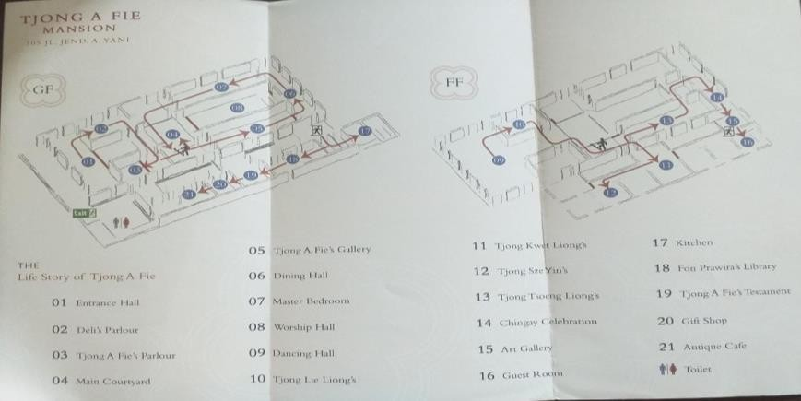
Gambar 1. Rute virtual tour Museum Tjong A Fie
Sumber : Museum Tjong A Fie

Hal tersebut berguna untuk menarik wisatawan agar berkunjung ke Museum Tjong A Fie ketika keadaan sudah membaik dan untuk promosi objek wisata Museum Tjong A Fie, pada saat tour berlangsung wisatawan diperbolehkan untuk bertanya terkait ruangan yang dikunjungi . pada akhir (closing) Virtual Tour pemandu wisata menutup tour dengan salam dan kesan yang baik agar menarik wisatawan untuk mengikuti Virtual Tour selanjutnya, dan pemandu juga mengajak para wisatawan untuk berfoto dengan mengaktifkan kamera dari Zoom Meeting tersebut.

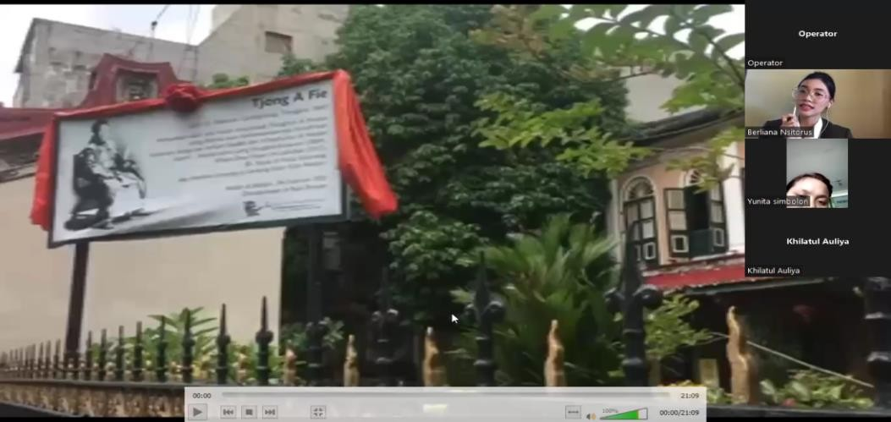
Gambar 2. Proses Implementasi Virtual Tour dengan Zoom
Sumber: Dokumen Pribadi

Berdasarkan Teori yang sudah di jelaskan pada bab sebelumnya bahwa menurut Menurut Nuriata (2015) teknik kepemanduan secara umum adalah opening, isi (guiding), dan closing. Virtual tour ini tidak terlepas dari peran pemandu dalam membawa tour. Apabila pemandu melakukan pemanduan dengan baik maka pelaksanaan virtual tour akan berlangsung baik, begitu juga sebaliknya Berikut hasil kuesioner mengenai pelaksanaan virtual tour museum tjong a fie yang diisi oleh 34 responden.

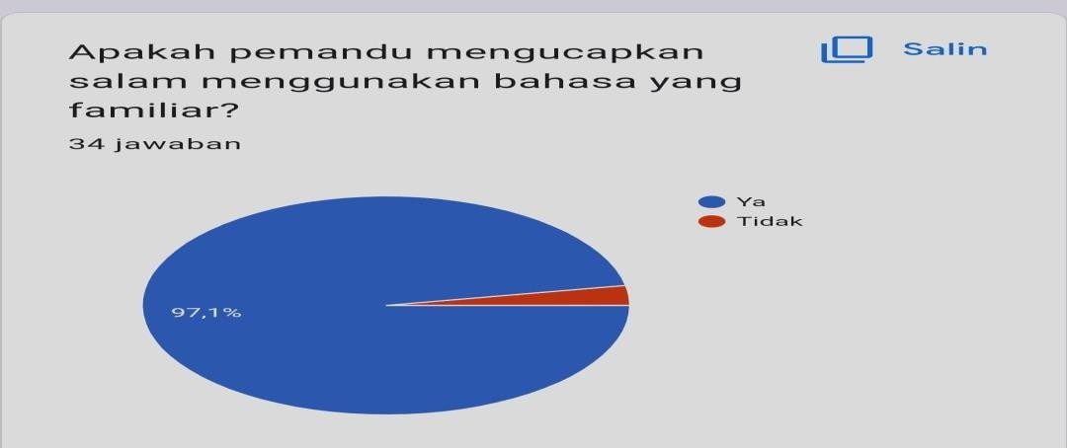

Gambar 3. Diagram pemandu mengucap salam menggunakan bahasa familliar
Sumber: olahan penulis (2022)

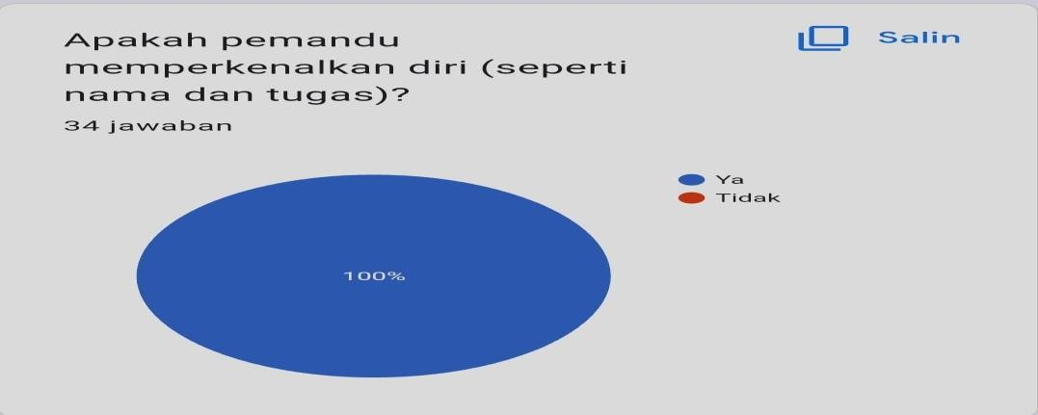
Dari gambar diatas dapat dilihat bahwa dari 34 wisatawan menilai teknik kepemanduan pada tahap pembukaan (opening) mengenai pemandu yang mengucapkan salam dengan bahasa familiar sebanyak 97,1% dan wisatawan yang memilih pemandu tidak mengucapkan salam dengan bahasa familiar sebanyak 2,9%. Selanjutnya untuk mengetahui penilaian wisatawan terhadap teknik kepemanduan pada tahap pembukaan (opening) mengenai apakah pemandu memperkenalkan diri dapat dilihat pada gambar dibawah ini.

Gambar 4. Diagram pemandu memperkenalkan diri
Sumber: olahan penulis (2022)

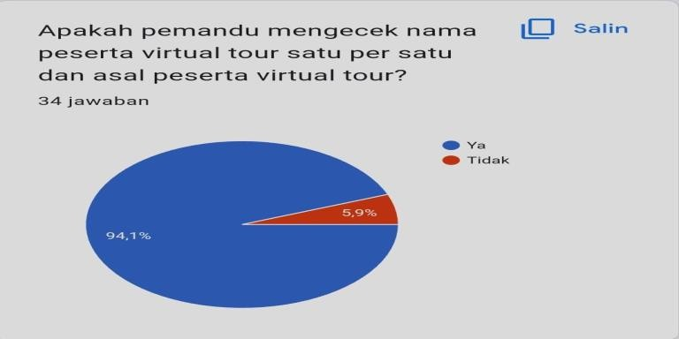
Dari gambar diatas dapat dilihat bahwa dari 34 wisatawan menilai teknik kepemanduan pada tahap pembukaan (opening) mengenai pemandu yang memperkenalkan diri seperti menyebutkan nama dan tugas nya sebanyak 100%. Selanjutnya untuk mengetahui penilaian wisatawan terhadap teknik kepemanduan pada tahap pembukaan (opening) mengenai apakah pemandu mengecek peserta virtual tour dapat dilihat pada gambar dibawah ini.

Gambar 5. Diagram pemandu mengecek peserta virtual tour

Dari gambar diatas dapat dilihat bahwa dari 34 wisatawan menilai teknik kepemanduan pada tahap pembukaan (opening) mengenai pemandu yang mengecek satu-persatu peserta virtual tour dan menyebutkan asal daerah sebanyak 94,1%. Dan pemandu yang tidak mengecek satu-persatu peserta virtual tour dan menyebutkan asal daerah nya sebanyak 5,9%. Selanjutnya untuk mengetahui penilaian wisatawan terhadap teknik kepemanduan pada tahap pembukaan (opening) mengenai apakah pemandu menjelaskan secara singkat dan jelas mengenai tahapan virtual tour yang dilaksanakan, dapat dilihat pada gambar dibawah ini.

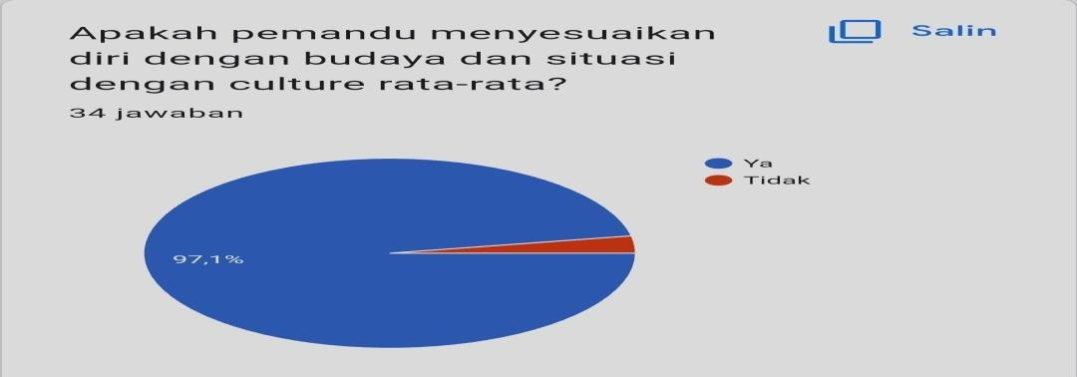
Gambar 6. Diagram pemandu menjelaskan tahapan virtual tour dengan singkat dan jelas
Sumber: olahan penulis (2022)

Selanjutnya untuk mengetahui penilaian wisatawan terhadap teknik kepemanduan pada tahap pemanduan (main guiding) mengenai apakah pemandu cepat tanggap dan mawas diri akan kondisi peserta virtual tour, dapat dilihat pada gambar dibawah ini:

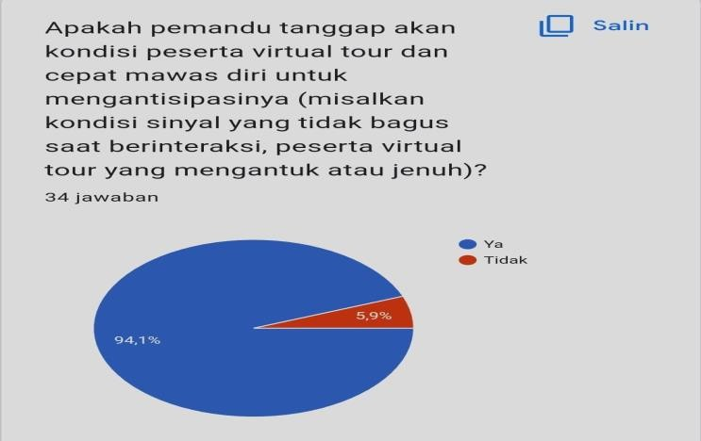
Gambar 7. Diagram Pemandu Tanggap Akan Kondisi Peserta Virtual Tour dan cepat mawas diri untuk mengatasinya
Sumber: olahan penulis (2022)

Dari gambar diatas dapat dilihat bahwa dari 34 wisatawan menilai teknik kepemanduan pada tahap pemanduan (main guiding) mengenai pemandu yang tanggap akan kondisi peserta virtual tour dan cepat mawas diri untuk mengatasinya adalah sebanyak 94,1%. Dan yang menilai bahwa pemandu tidak tanggap akan kondisi peserta virtual tour dan cepat mawas diri untuk mengatasinya adalah sebanyak 5,9%. Selanjutnya untuk mengetahui penilaian wisatawan terhadap teknik kepemanduan pada tahap penutup (closing) mengenai apakah pemandu menutup acara virtual tour dengan salam dan ucapan harapan, dapat dilihat pada gambar dibawah ini.

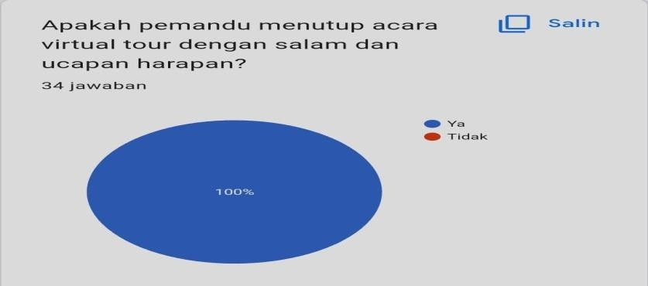
Gambar 8. Diagram Pemandu Menutup Acara Virtual Tour dengan Salam dan Ucapan Harapan
Sumber: olahan penulis (2022)

Dari gambar diatas dapat dilihat bahwa dari 34 wisatawan menilai teknik kepemanduan pada tahap penutup (closing) mengenai pemandu yang menutup acara virtual tour dengan salam dan ucapan harapan adalah sebanyak 100%.

Tanggapan Wisatawan Terhadap Virtual Tour di Museum Tjong A fie sebagai wisata heritage ditengah Pandemi.
Setelah pelaksanaan Virtual Tour ini, para wisatawan yang mengikuti Virtual Tour diminta untuk mengisi beberapa pertanyaan tentang tanggapan wisatawan terhadap Virtual yang sudah dilaksanakan tadi dengan metode pengisian yang terdapat di website melalui sebuah Google Form.
Untuk mengetahui tentang tanggapan wisatawan terhadap Virtual Tour di Museum Tjong A Fie Mansion Sebagai wisata heritage ditengah pandemi, penulis memberikan beberapa pertanyaan kepada wisatawan melalui kuesioner.

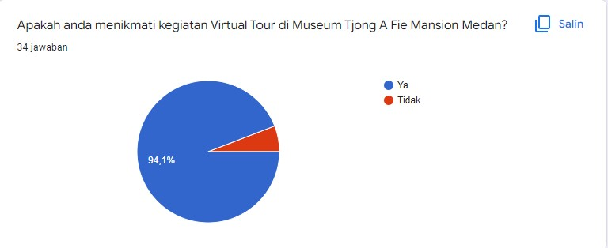
Gambar 9. Diagram wisatawan yang pernah menikmati virtual tour
Sumber: olahan penulis (2022)

Dari gambar diatas dapat dilihat bahwa dari 34 wisatawan yang menikmati Virtual Tour di Museum Tjong A Fie Mansion sebanyak 94,1% hampir semua wisatawan menikmati virtual tour. Selanjutnya untuk mengetahui tanggapan wisatawan mengenai apakah virtual tour ini memberikan perjalanan seakan wisatawan berada di Museum Tjong A Fie Mansion dilihat pada gambar dibawah ini.

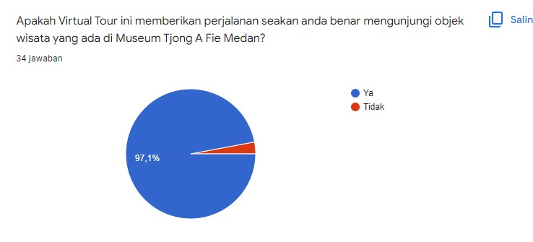
Gambar 10. Diagram pertanyaan apakah virtual tour memberikan perjalanan seakan berada di objek wisata
Sumber: olahan penulis (2022)

Dari gambar diatas dapat dilihat dari 34 wisatawan yang merasa bahwa virtual tour memberikan perjalanan seakan wisatawan benar berada di objek wisata yang ada di Museum Tjong A Fie Mansion sebanyak 97,1%, hampir semua wisatawan yang mengikuri Virtual Tour merasakan seperti berada di objek wisata Museum Tjong A Fie Mansion. Selanjutnya adalah gambar diagram tentang tanggapan wisatawan tentang apakah Virtual Tour dapat menjadi alternatif promosi wisata di masa pandemi.

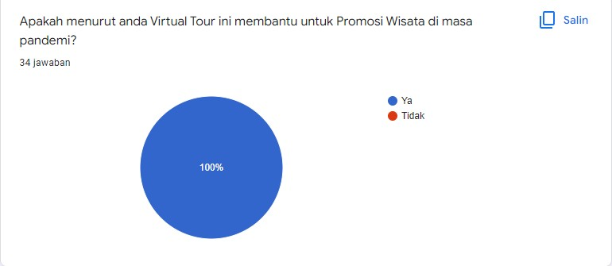

Gambar 11. Diagram Tanggapan wisatawan terhadap virtual tour sebagai promosi
Sumber: olahan penulis (2022)

Dari gambar diatas dapat dilihat bahwa tanggapan 34 wisatawan yang mengikuti Virtual Tour sebanyak 100% memberikan pendapat bahwasanya Virtual Tour ini sangat membantu dalam kegiatan promosi wisata di masa pandemi.

Pembahasan
  - Pelaksanaan Virtual Tour di Museum tjong a fie sebagai wisata heritage di tengah pandemi.
Berdasarkan hasil penelitian yang dilakukan peneliti dalam melaksanakan virtual tour melalui zoom meeting, dapat disimpulkan bahwa pelaksanaan virtual tour berjalan dengan baik dan pemandu wisata berperan penting untuk menarik wisatawan. hal ini berdasarkan teori pemandu wisata dimana Menurut Nuriata (2015) teknik kepemanduan yakni Opening dimana yang dilakukan pemandu adalah Mengucapkan salam dengan bahasa yang familiar, Perkenalkan nama dan tugas rekan kerja dan diri anda sendiri serta tanda pengenal Khusus (Sebagai Identitas), Cek Nama Wisatawan satu-persatu dengan menyebutkan nama dan Negara/tempat asal sehingga mereka saling kenal, menjelaskan secara singkat dan jelas Itinerary/rute tour, sebaiknya dibagikan sekilas informasi dalam bentuk brosur dengan tulisan dan gambar yang jelas dan Beri kesempatan untuk bertanya.
Kemudian pemandu melakukan Main guiding dan closing virtual ini dilakukan melalui Zoom Meeting dengan menampilkan video virtual tour yang sebelumnya sudah direkam. Hal ini berdasarkan teori virtual tour menurut Yuliana & Lisdianto (2017:20) menyebutkan bahwa Tur virtual (virtual tour) adalah simulasi suatu tempat ada atau nyata yang biasanya ditampilkan dengan kumpulan foto 360, foto panorama, video dan bisa juga ditambahkan unsur multimedia seperti efek suara, narasi, musik dan tulisan. Dalam hal ini peneliti menampilkn video virtual tour yang sudah di edit dengan penambahan suara, narasi, music dan tulisan agar penampilan virtual tour terlihat menarik dengan durasi 20 menit untuk mengukur pelaksanaan virtual tour yang berjalan baik atau tidaknya, dalam penelitian ini memakai teori mengenai teknik kepemanduan menurut Nuriata (2015), sebagai berikut :
1. Pemanduan awal Opening, berdasarkan kuesioner nomor 1,2,3,4 dan 5 mengenai teknik kepemanduan pada pelaksanaan virtual tour, wisatawan menanggapi bahwa benar (Ya) pemandu telah mengucapkan salam menggunakan bahasa yang familiar, memperkenalkan diri, mengecek nama peserta dan asalnya, menjelaskan tahapan virtual tour secara singkat dan memberikan kesempatan untuk bertanya.
2. Pemanduan (main guiding), berdasarkan kuesioner nomor 6 dan 7 mengenai teknik kepemanduan pada pelaksanaan virtual tour, wisatawan menanggapi bahwa benar (Ya) pemandu telah menyesuaikan diri dengan budaya dan situasi dengan culture rata-rata, pemandu telah tanggap akan kondisi peserta virtual tour dan pemandu cepat mawas diri untuk mengantisipasinya.
3. Penutup (closing), berdasarkan kuesioner nomor 8 mengenai teknik kepemanduan pada pelaksanaan virtual tour, wisatawan menanggapi bahwa benar (Ya) pemandu telah menutup acara virtual tour dengan salam dan ucapan harapan.
2. Tanggapan wisatawan terhadap Virtual Tour di Museum Tjong A Fie sebagai wsiata heritage di tengah pandemi.
Pramudita dan Japarianto dalam Kusumawati (2013) mendefinisikan pengalaman konsumen (Customer Experience) berasal dari satu set interaksi antara pelanggan dan produk atau jasa, perusahaan, atau bagian dari organisasi, yang menimbulkan reaksi. Adanya pengalaman konsumen (Customer Experience) berarti menghasilkan interpretasi konsumen terhadap jasa yang ditawarkan dalam penelitian ini yakni virtual tour.
Untuk mengetahui tanggapan wisatawan terhadap virtual tour Museum Tjong A Fie peneliti menggunakan teori Schmitt (1999) bahwa pengalaman konsumen (customer experience) dapat diukur dengan menggunakan lima faktor. Namun dalam penelitian ini pennulis hanya menggunakan 3 faktor karena tour dilaksanakan secara virtual. Berikut hasil pengukurannya :
1). Sense Experience didefinisikan sebagai usaha penciptaan pengalaman yang berkaitan dengan panca indra melalui penglihatan, suara, sentuhan, rasa dan bau. Berdasarkan hasil pertanyaan kuesioner nomor 1 dan 4 bahwa benar wisawatan mendapatkan pengalaman secara Sense Experience melalui panca indra dari Virtual tour yang sudah dilaksanakan dengan tanggapan bahwa wisatawan menikmati Virtual tour dan 34 wisatawan menanggapi dengan menjawab pertanyaan nomor 4 dan dapat peneliti simpulkan bahwa wisatawan merasa tourguide menjelaskan objek wisata dengan jelas dan mudah untuk dipahami.
2.) Feel/Affective Experience Feel Experience adalah strategi dan implementasi untuk memberikan pengaruh merek kepada konsumen melalui komunikasi, produk dan identitas produk. Berdasarkan kuesioner nomor 2 bahwa benar wisatawan mendapatkan pengalaman secara Feel / Affective Experience Feel Experience dengan menanggapi virtual tour museum tjong a fie yang memberikan efek seperti merasakan tour secara langsung pada objek wisata.
3.) Think / Creative Cognitive Experience pengalaman menuntut kecerdasan dengan tujuan menciptakan pengalaman kognitif dan melibatkan konsumen secara kreatif. Berdasarkan kuesioner nomor 3, bahwa benar wisatawan mendapatkan pengalaman secara Think / Creative Cognitive Experience dimana wisatawan menanggapi bahwa virtual tour tersebut melibatkan konsumen secara kreatif untuk mempromosikan objek wisata.
Berdasarkan kuisioner online yang sudah disebarkan dapat disimpulkan bahwa tanggapan dari wisatawan terhadap virtual tour adalah sangat baik.

PENUTUP

- Pelaksanaan Virtual Tour Museum Tjong A Fie sebagai wisata heritage di tengah pandemi berjalan dengan baik dimana dengan mengunakan teknik pemanduan awal (opening), pemanduan (guiding), kemudian di akhiri pemanduan (closing). Kepada Dinas Pariwisata Sumatera Utara, diharapkan mampu bekerja samadalam membangun dan mempromosikan objek-objek wisata yang ada di Medan khususnya objek wisata heritage yaitu Museum Tjong A Fie.
- Tanggapan wisatawan terhadap Virtual Tour Museum Tjong A Fie sebagai wisata heritage di tengah pandemi adalah sangat baik dimana wisatawan dapat melakukan perjalanan tanpa harus datang langsung ke objek wisata, wisatawan puas dengan informasi yang diberikan oleh pemandu saat melakukan Virtual Tour dan menurut para wisatawan Virtual Tour juga dapat menjadi mediapromosi. Kepada Travel Agent, melalui tulisan ini agar mampu melihat potensi objek wisata Museum Tjong A Fie yang bisa dijual melalui Virtual Tour, dengan membuat paket wisata secara Virtual dan menjadikan produk yang dapat di jual dan untuk pengelola Museum Tjong A Fie agar tetap menjaga keindahan dan keunikan yang ada di objek wisata, agar nantinya jika wisatawan mengunjungi Museum Tjong A Fie dapat merasakan kepuasan yang sesungguhnya.

DAFTAR PUSTAKA

Ismarson, I. Y. (2002). Penerapan Balanced Scorecard Sebagai Instrumen Pelaksanaan Manajemen Strategis Di Divisi Es Krim Wall’s PT. Unilever Indonesia Tbk. IPB (Bogor Agricultural University).
Jubaedi, A. D., & Dwiyatno, S. (2020). Implementasi Teknologi Virtual tour pada Museum. JSiI (Jurnal Sistem Informasi), 7(2), 70–77.
Nomor, U.-U. R. I. (10 C.E.). Tahun 2009. Tentang Kepariwisataan, 16.
Oda, O. (2012). CREATIVE ECONOMY THROUGH MICE TO DEVELOP TOURISM (Creative Economy Based on MICE Tourism to Increase Human Resources, Regional Income (PAD) and Foreign exchange). ISSIT 2012, 1(1), 1–8.
Rodrigues, A., & Cheiran, J. F. P. (2020). Virtual look around: Interaction quality evaluation for virtual tour in multiple platforms. 2020 22nd Symposium on Virtual and Augmented Reality (SVR), 47–56.
Sugiyono, D. (2013). Metode penelitian pendidikan pendekatan kuantitatif, kualitatif dan R&D.
Sukardi, S., & Rozi, F. (2019). Pengaruh Model Pembelajaran Online Dilengkapi Dengan Tutorial Terhadap Hasil Belajar. JIPI (Jurnal Ilmiah Penelitian Dan Pembelajaran Informatika), 4(2), 97–102.
Vitianingsih, A. V., Cahyono, D., & Choiron, A. (2017). Analysis and design of web-geographic information system for tropical diseases-prone areas: A case study of East Java Province, Indonesia. 2017 4th International Conference on Information Technology, Computer, and Electrical Engineering (ICITACEE), 255–260.
Yoeti, O. A. (2016). Pariwisata Budaya; Masalah dan Solusinya.
Zed, M. (2018). Tentang konsep berfikir sejarah. Lensa Budaya: Jurnal Ilmiah Ilmu-Ilmu Budaya, 13(1).

